Министерство спорта Нижегородской области
Государственное автономное учреждение Нижегородской области
«Ледовый дворец в г. Навашино Нижегородской области»

Принято:  на заседании Тренерского совета  протокол № _______  от «___» _________________20__г. | 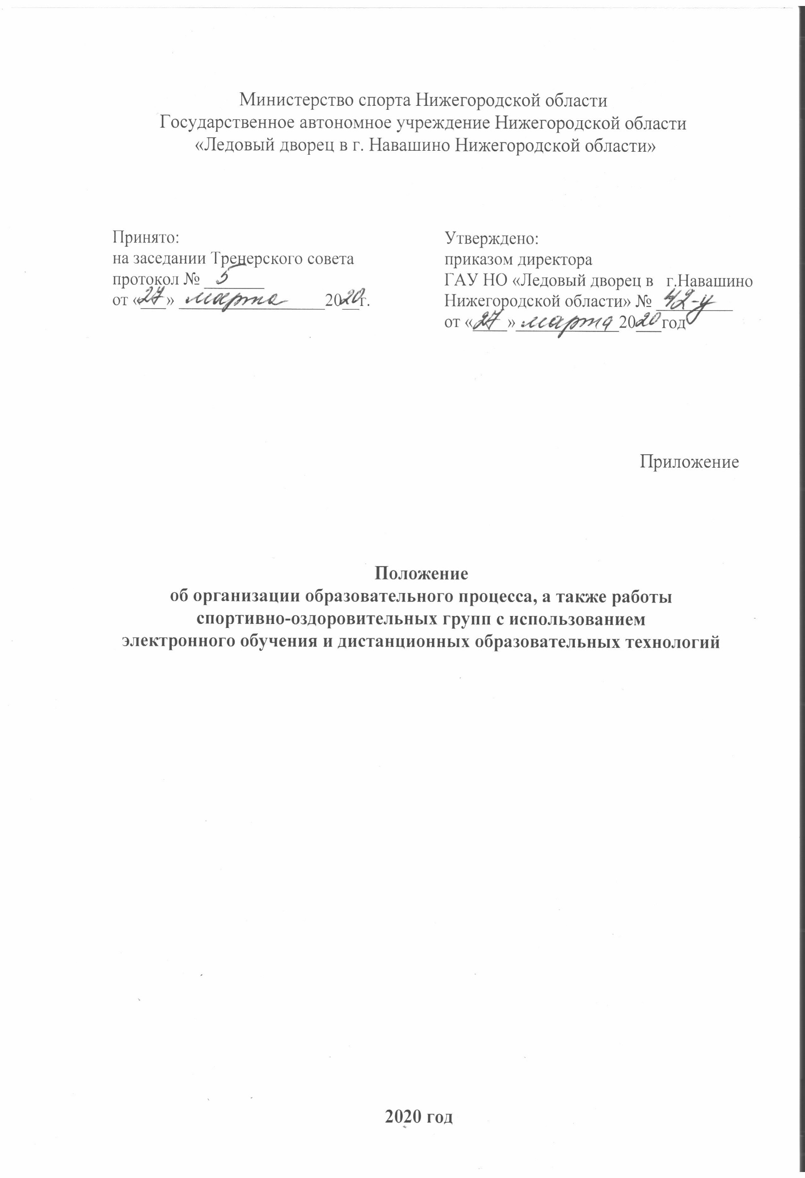  Утверждено:  приказом директора  ГАУ НО «Ледовый дворец в г.Навашино Нижегородской области» № _________  от «____»____________20___год

Приложение

Положение
об организации образовательного процесса, а также работы
спортивно-оздоровительных групп с использованием
электронного обучения и дистанционных образовательных технологий

2020 год
ПОЛОЖЕНИЕ
об организации образовательного процесса, а также работы спортивно-оздоровительных групп с использованием электронного обучения и дистанционных образовательных технологий.
- Общие положения
1.1. Настоящее Положение устанавливает порядок оказания государственной услуги по реализации дополнительных общеразвивающих программ, а также организации работы «Организация и проведение спортивно-оздоровительной работы по развитию физической культуры и спорта среди различных групп населения» выполняемых в рамках государственного задания в Государственном автономном учреждении Нижегородской области «Ледовый дворец в г. Навашино Нижегородской области» (далее Учреждение) с использованием дистанционных образовательных технологий и электронного обучения на период действия Приказа Министерства спорта Нижегородской области от 17.03.2020 г. №87 «Об организации физкультурно-спортивной деятельности в условиях предупреждения распространения новой коронавирусной инфекции».
1.2. Настоящее Положение разработано в соответствии с:
- Законом РФ от 29.12.2012 № 273 «Об образовании в Российской Федерации» (ст.16);
- Приказом Минобрнауки РФ от 23.08.2017 N 816 «Об утверждении Порядка применения организациями, осуществляющими образовательную деятельность, электронного обучения, дистанционных образовательных технологий при реализации образовательных программ».
- Письмом Министерства спорта Нижегородской области от 31.03.2020 г. №Сл-322-157332/20 «О предоставлении разъяснений по выполнению государственного задания».
1.3. Учреждение вправе использовать электронное обучение и дистанционные технологии, реализуемые в основном с применением информационно-телекоммуникационных сетей при опосредованном (на расстоянии) взаимодействии обучающихся (занимающихся) и тренеров-преподавателей (инструкторов по спорту) при всех предусмотренных законодательством РФ формах получения дополнительного образования (спортивно-оздоровительной работы) или при их сочетании, при проведении различных видов учебных (спортивно-оздоровительных) занятий, текущего контроля, промежуточной аттестации обучающихся (занимающихся).
1.4. Образовательные (спортивно-оздоровительные) программы могут реализовываться в смешанном (комбинированном) режиме – в зависимости от специфики образовательных (спортивно-оздоровительных) задач и представления учебного-тренировочного материала. Соотношение объема проведенных часов с использованием электронное обучения и дистанционных технологий или путем непосредственного взаимодействия тренера-преподавателя (инструктора по спорту) с обучающимся (занимающимся) определяется Учреждением в соответствии с образовательными (спортивно-оздоровительными) программами с учетом потребностей обучающегося (занимающегося) и условий осуществления образовательной (спортивно-оздоровительной) деятельности.
1.5. Учреждение доводит информацию о реализации образовательных
(спортивно-оздоровительных) программ или их частей с применением электронного обучения и дистанционных технологий, обеспечивающую возможность их правильного выбора до участников образовательного (спортивно-оздоровительного) процесса.
1.6. Электронное обучение и дистанционные технологии обеспечиваются применением совокупности технологий, при которых частично опосредованное или полностью опосредованное взаимодействие обучающегося (занимающегося) и тренера-преподавателя (инструктора по спорту) осуществляется независимо от места их нахождения и распределения во времени.
1.7. Основными элементами системы электронного обучения и дистанционных технологий являются: цифровые ресурсы, размещенные на сайте Учреждения или другой цифровой платформе, например, с помощью skype, а также e-mail; электронные мессенджеры, облачные сервисы, электронные пособия.
1.8. Учреждение использует в образовательном (спортивно-оздоровительном) процессе с применением электронного обучения и дистанционных технологий следующие организационные формы: лекции, консультации, вебинары, практические занятия, самостоятельная внеаудиторная работа.
1.9. Сопровождение предметных дистанционных дисциплин может осуществляться в следующих режимах:
- тестирование on-line;
- консультации on-line;
- предоставление методических материалов;
- сопровождение off-line (проверка тестов, контрольных работ, различные виды текущего контроля и промежуточной аттестации).

- Цели и задачи.

2.1. Основной целью использования электронного обучения и дистанционных технологий является предоставление обучающимся (занимающимся) возможности освоения образовательных (спортивно-оздоровительных) программ непосредственно по месту жительства или его временного пребывания (нахождения), возможности работать в необходимом для них темпе и в удобное для себя время, обеспечивающего требования, предъявляемые к физкультурно-оздоровительным и спортивным услугам, обеспечивающие безопасность жизни, здоровья обучающихся (занимающихся), их возрастные и индивидуальные возможности, в том числе гендерные, с учетом особенностей психофизического развития.
2.2. Использование дистанционных технологий и электронного обучения способствует решению следующих задач:
- повышению качества обучения за счет применения средств современных информационных и коммуникационных технологий;
- открытый доступ к различным информационным ресурсам для образовательного (спортивно-оздоровительного) процесса в любое удобное для обучающегося (занимающегося) время;
- созданию единой образовательной среды Учреждения;
- повышению эффективности организации учебного процесса.

- Участники образовательного (спортивно-оздоровительного) процесса с использованием электронного обучения и дистанционных технологий.

3.1. Участниками образовательного (спортивно-оздоровительного) процесса с использованием электронного обучения и дистанционных технологий являются: обучающиеся (занимающиеся), тренеры-преподаватели (инструкторы по спорту), административные и учебно-вспомогательные работники Учреждения, родители (законные представители) обучающихся.
3.2. Перевод обучающихся (занимающихся) на дистанционное обучение осуществляется с учетом следующих требований:
- наличие письменного согласия родителей (законных представителей) (занимающихся) на его обучение дистанционно, направленного по электронной почте или доставленного в Учреждение в бумажной форме (Приложение 1).
- ознакомление обучающегося (занимающегося) и его родителей (законных представителей) с документами, регламентирующими осуществление дистанционного обучения, размещенными на сайте Учреждения в разделе «Дистанционное обучение».
3.3. Права и обязанности участников образовательного (спортивно-оздоровительного) процесса с использованием электронного обучения и дистанционных технологий, определяются законодательством Российской Федерации.
3.4. Тренерам-преподавателям (инструкторам по спорту), осуществляющим образовательный (спортивно-оздоровительный) процесс с использованием электронного обучения и дистанционных технологий предоставляется авторизованный доступ к специализированным образовательным ресурсам.
3.5. Тренеры-преподаватели (инструкторы по спорту), реализующие образовательный (спортивно-оздоровительный) процесс с использованием электронного обучения и дистанционных технологий, вправе применять имеющиеся электронные средства обучения или создавать собственные.
3.6. Обучающийся (занимающийся) или его родитель (законный представитель) должен владеть базовыми навыками работы с компьютерной техникой и программным обеспечением, базовыми навыками работы со средствами телекоммуникаций (системами навигации в сети Интернет, навыками поиска информации в сети Интернет, электронной почтой и т.п.).

4. Организация дистанционного и электронного образовательного (спортивно-оздоровительного) процесса.
4.1. Учреждение обеспечивает каждому обучающемуся (занимающемуся) возможность доступа к средствам электронного обучения и дистанционных технологий, предоставляется авторизованный доступ к специализированным образовательным ресурсам, в объеме часов учебного плана, необходимом для освоения соответствующей программы, а также осуществляет учебно-методическую помощь обучающимся (занимающимся) через консультации тренера-преподавателя (инструктора по спорту) с обучающимися (занимающимися).
4.2. Тренеры-преподаватели (инструкторы по спорту) разрабатывают цифровые образовательные ресурсы, в соответствии с установленными нормами времени для всех видов учебной (спортивно-оздоровительной) работы в разделах образовательной (спортивно-оздоровительной) программы, которые выкладываются на сайте Учреждения в разделе «Дистанционное обучение».
4.3. Тренер-преподаватель (инструктор по спорту) осуществляет непосредственное ведение образовательного (спортивно-оздоровительного) процесса с использованием ресурсов и технологий Интернет. Эффективно организует взаимодействие участников образовательного (спортивно-оздоровительного) процесса с использованием ресурсов и серверов сети Интернет: проводит групповые и индивидуальные занятия по skype, а также e-mail, в режиме самостоятельной работы с консультациями тренера-преподавателя (инструктора по спорту).
4.4. Основными видами занятий при дистанционном обучении являются: самостоятельное изучение учебного материала дистанционного курса, консультация, практическое занятие.
4.5. Самостоятельное изучение программы предусматривает использование учебных материалов, размещенных в сети интернет или направленных обучающемуся (занимающемуся) через электронную почту. Самостоятельное выполнение практической работы может быть организовано в домашних условиях самостоятельно или с помощью родителей (законных представителей). Требования к самостоятельному изучению учебного материала определяются методическими указаниями, инструкциями и заданиями, содержащимися в дистанционном спецкурсе. Практические занятия могут быть организованы по скайпу.
4.6. Консультация проводится при необходимости дополнительного разъяснения использования учебных материалов, может проводиться по телефону или в письменном виде по электронной почте.
4.7. Срок ведения образовательной (спортивно-оздоровительной) деятельности в дистанционной форме определяется периодом действия Приказа Министерства спорта Нижегородской области от 17.03.2020 г. №87 «Об организации физкультурно-спортивной деятельности в условиях предупреждения распространения новой коронавирусной инфекции.
4.8. Обучающиеся (занимающиеся) в процессе прохождения образовательного (спортивно-оздоровительного) процесса с применением электронного обучения и дистанционных технологий ведут дневник прохождения с самоанализом выполненной работы (Приложение 2).
4.9. Подведение итогов обучения по программе осуществляется на основе тестовых испытаний по основам знаний теоретической подготовки, по выполнению тестовых испытаний по общей и специальной физической подготовленности, с учетом самоанализа освоения образовательных (спортивно-оздоровительных) программ непосредственно по месту жительства или его временного пребывания (нахождения).
По итогам аттестации выставляется недифференцированная оценка («зачтено»/«не зачтено»).
4.10. Учреждение ведет учет и осуществляет хранение результатов образовательного (спортивно-оздоровительного) процесса и внутренний документооборот на бумажном носителе и/или в электронно-цифровой форме в соответствии с требованиями законодательства РФ.

Приложение 2

Государственное автономное учреждение Нижегородской области
«Ледовый дворец в г. Навашино Нижегородской области»

ДНЕВНИК

освоения образовательной (спортивно-оздоровительной) программы с использованием электронного обучения и дистанционных технологий

____________________________________________________________
ФИО обучающегося (занимающегося)

Вид спорта (спортивно-оздоровительного направления): ________________

____________________________________________________________________

в период с 18 марта 2020 г. по _________________________________________

Группа: _______________

Тренер- преподаватель: ______________________________________________

Руководитель организации / __________/ /____________________/
МП подпись ФИО

Навашино 2020 г.
Приложение 1

Директору ГАУ НО «Ледовый дворец в
г.Навашино Нижегородской области
А.Л. Афанасьеву
_____________________________________
Ф.И.О. родителя (законного представителя)

Заявление.

Прошу перевести моего (-ю) сына (дочь)
____________________________________________________________________
Ф.И.О. ребёнка
на дистанционное (-ый) обучение (спортивно-оздоровительный процесс) с 18.03.2020 года до особого распоряжения в связи с опасностью распространения новой коронавирусной инфекции в условиях введения режима повышенной готовности.
Обязуюсь обеспечить ребёнку необходимые условия для образовательного процесса с использования электронного обучения и дистанционных образовательных технологий и контроль за выполнением заданий.

____________ ____________________
дата подпись

Приложение 2

Государственное автономное учреждение Нижегородской области
«Ледовый дворец в г. Навашино Нижегородской области»

ДНЕВНИК

освоения образовательной (спортивно-оздоровительной) программы с использованием электронного обучения и дистанционных технологий

____________________________________________________________
ФИО обучающегося (занимающегося)

Вид спорта (спортивно-оздоровительного направления): ________________

____________________________________________________________________

в период с 18 марта 2020 г. по _________________________________________

Группа: _______________

Тренер- преподаватель: ______________________________________________

Руководитель организации / __________/ /____________________/
МП подпись ФИО

Навашино 2020 г.

Дата  занятия | Отметка о выдаче/получении задания  (получил/подпись) | Отметка о выполнении/невыполнении задания  (выполнил/подпись) | Причина невыполнения

